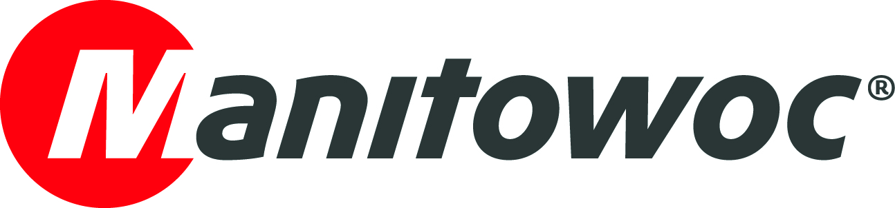
COMMUNIQUÉ DE PRESSE

Le 15 novembre 2019

Les grues Potain Igo assurent des travaux de rénovation de luxe dans un strict respect des lieux et de l’environnement

Batik Construction utilise deux grues à montage automatisé Potain Igo pour réaliser des rénovations de bâtisses d’exception dans le Luberon, France.

Une Igo 15 et une Igo 22, fraîchement livrée ce début d’année, coulent du béton armé, assurent des travaux de pierre, et soulèvent les pièces de charpente et de toiture sur un chantier de rénovation de luxe qui devrait durer près de six mois. Le PDG de Batik Construction, Richard Favre, explique qu’il a choisi ces deux grues en raison de leur faible bruit, de leur grande maniabilité et de leurs courbes de charge.

« Ce type de chantier exige de respecter la tranquillité du lieu et d’assurer une faible empreinte du chantier sur l’environnement », a-t-il dit. « En conséquence, nous avions besoin d'une grue très silencieuse ; les grues Igo minimisent la pollution sonore par rapport à d'autres solutions de levage. La compacité des grues à montage automatisé Igo rendait aussi plus facile le transport à travers les villages historiques, avec leurs rues étroites et ruelles, et étaient rapides à installer. Enfin, la capacité de charge de 1 800 kg et les courbes de charge performantes en bout de flèche facilitent le levage des grosses pierres et des matériaux en béton.

Batik Construction est client du distributeur Potain Matebat PACA et propose des solutions de construction dans le Vaucluse, le Luberon et les Alpilles. Avec une quarantaine de personnes elle assure une douzaine 12 chantiers de ce genre par an.

-END-

CONTACT
Cristelle Lacourt
Manitowoc
T +33 472 182 018
cristelle.lacourt@manitowoc.com

À PROPOS DE THE MANITOWOC COMPANY, INC.
The Manitowoc Company, Inc. (« Manitowoc ») a été fondée en 1902. Depuis plus de 116 ans, elle fournit à ses marchés des produits et un service après-vente de haute qualité axés sur le client. En 2018, son chiffre d’affaires net s’élevait à environ 1,8 milliard de dollars. Manitowoc compte parmi les plus grands fournisseurs de solutions d’ingénierie de levage au monde. Par le biais de ses filiales, Manitowoc conçoit, fabrique, commercialise et assure l’après-vente de gammes de produits complètes comprenant des grues mobiles à flèche télescopique, des grues à tour, des grues treillis sur chenilles et des camions-grues sous les marques Grove, Manitowoc, National Crane, Potain, Shuttlelift et Manitowoc Crane Care.

THE MANITOWOC COMPANY, INC.
One Park Plaza – 11270 West Park Place – Suite 1000 – Milwaukee, WI 53224, USA
T +1 414 760 4600
www.manitowoc.com

